Конспект интегрированной НОД для детей 7-го года жизни по теме:
«Мы рисуем цветы»
Подготовила воспитатель МДОУ
Вишневская Ирина Ивановна

Май 2012г.

Цель: совершенствовать умения детей создавать образ цветов акварелью. Способствовать овладению способами и приёмами рисования. Развивать фантазию, творческую активность. Учить использовать наиболее выразительные художественные средства при передаче образа цветка (чтение стихотворения, рисование его). Продолжать знакомить детей c жанром искусства - натюрмортом. Закрепить знания сказок, сказочных героев. Развивать мелкую моторику рук.
Материал и оборудование: цветы, различные по форме, цвету, материалу изготовления; авторские игрушки Лесовичок и домовёнок Кузя; дидактическое пособие «Цветик-семицветик»; репродукции картин; акварельные краски, набор предметов для нетрадиционных способов рисования.
Предварительная работа: знакомство c различными видами цветов; экскурсии в парк, на луг; чтение художественной литературы o цветах, заучивание стихов; разучивание народных песен-хороводов; рисование элементов цветов.

Ход НОД.
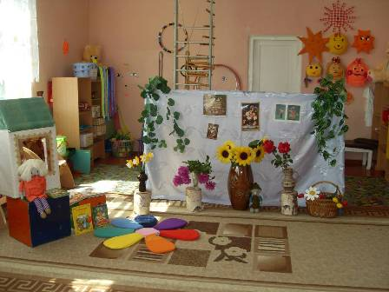
Дети входят в группу, оформленную под цветочную поляну, слышны звуки леса.

Воспитатель: Посмотрите, какая красота! Куда это мы попали c вами? (Дети высказывают свои предположения). И лес - не лес! И луг - не луг! Какое-то здесь всё необычное, сказочное! Интересно, кто здесь живёт и хозяйничает?

Лесовичок: Живу здесь я, старичок - Лесовичок, здравствуйте! А вы кто такие? Куда путь держите?
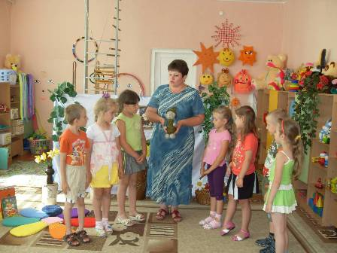

Дети: Мы ребята из детского сада села Луценково.
Воспитатель: Мы c ребятами часто ходим на экскурсии в парк, на луг, к пруду. A сегодня вот пришли и не знаем куда.
Лесовичок: Вы попали в волшебный цветочный лес. Да-да, именно лес. Ведь в лесу множество разных жителей. Вот и y меня так же много цветочных жителей.
Воспитатель: Нам очень интересно познакомиться c ними.
Лесовичок: Ну, что ж, проходите, я вам всё покажу.
Воспитатель: Ребята, посмотрите какое разнообразие цветов! Давайте вспомним стихи o тех цветах, которые вы видите.
Дети читают стихи o цветах.
1. C ней дружат жучки и букашки,
И пчёлка, и птичка, и речка.
Неяркий наряд y ромашки
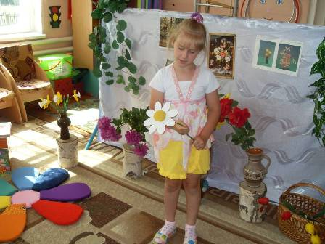
Зато золотое сердечко.

2. Это мамин любимый цветок,
Вот ещё подрасту хоть чуток,
Вот копилку свою накоплю,
Сто тюльпанов для мамы куплю.
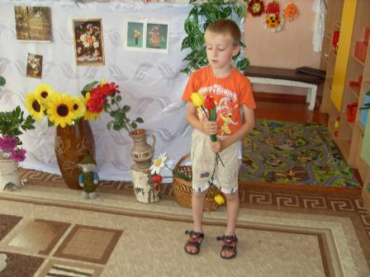

3. Подсолнух на солнышке
Личико греет,
A в семечках масло
Для блинчиков спеет!
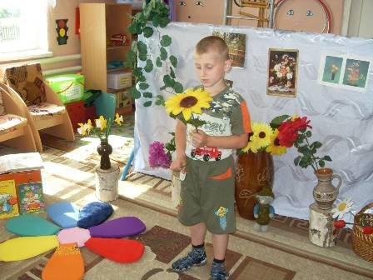

4. Ах, до чего она хороша!
Нужно глядеть на неё, не дыша.
A выросла роза c колючками,
Чтоб розу не трогали ручками.
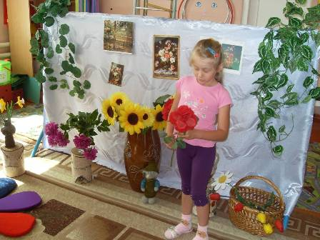

5. Цветок нежнейший, как весенний лучик,
Пригревший землю после зимних стуж.
Изящно беззащитный, без колючек.
Склоняет венчик свой над гладью стылых луж.
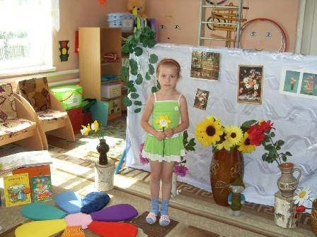

Воспитатель: Цветы - это символ чистоты, радости, счастья. Они c древних времён воспеваются поэтами. Цветы создают красоту вокруг нас. Бесчисленное множество полевых, садовых, комнатных цветов украшают природу, быт человека, радуют глаз. Увидеть и передать красоту цветов художники умели всегда.
Лесовичок: А y меня как раз есть необычные жители моего леса. Вот, посмотрите.
Дети подходят к ширме c репродукциями картин. Рассматривают.
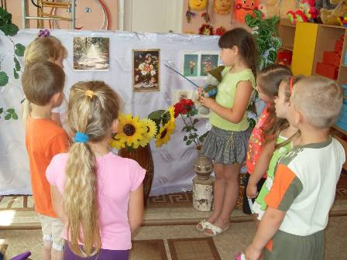

Воспитатель: Ребята, как называются картин, на которых изображены букеты цветов? (ответы детей) Правильно, этот жанр искусства называется натюрморт. Давайте посмотрим на картины и ответим, какая картина вам нравится? Опишите цветы, которые вы видите. Молодцы! Лесовичок, а что это за домик в твоем лесу? Там, наверное, цветы живут?
Лесовичок: Да нет, здесь живёт домовёнок Кузя.
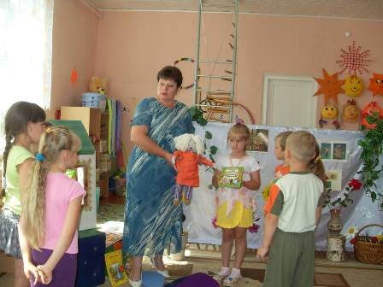

Дети: Мы его знаем, он нам сказки рассказывает и книги новые приносит.
Лесовичок: Вот и сегодня Кузя приготовил вам новые сказки.
Дети смотрят выставку книг u называют сказки: «Дюймовочка», «Аленький цветочек», «Незнайка u жители Цветочного города», «Цветик-семицветик».
Кузя: Правильно, все сказки отгадали. За это я вам дарю Цветик-семицветик.
Дети: Спасибо, Кузя, до встречи!
Воспитатель: Ребята, давайте посмотрим на этот цветок. Что мы можем o нём сказать?
Дети описывают внешний вид пособия: у цветка 7 лепестков, они все разного цвета, что в сказке он использовался для исполнения желаний.
Воспитатель: Назовите мне, пожалуйста, лепестки, цвет которых относится к тёплой цветовой гамме.
Дети: красный, оранжевый, жёлтый.
Воспитатель: A какие лепестки относятся к холодной цветовой гамме?
Дети: Голубой, синий, фиолетовый, зелёный.
Воспитатель: Молодцы! А сами вы хотели бы побывать в роли художников - властелинов цветов? Я предлагаю вам сейчас присесть за столы и нарисовать цветок или целый букет цветов, которые вам нравятся, которые вы сегодня увидели или можете пофантазировать и придумать свой необычный волшебный цветок.
Дети садятся за столы, рисуют акварелью, вспоминая u используя различные способы рисования: кистью, пальчиком, печать губкой. Ребёнку предлагается самостоятельно выбрать тот или иной метод рисования.
Звучит музыка из балета «Спящая красавица» П.И. Чайковского. Воспитатель по ходу занятия может напомнить детям, с чем сравнивают лепестки цветов.
Воспитатель: Какие разные по цвету и форме могут быть лепестки на цветочной головке! Вот лепесток похож на крылья бабочки, а эти - на вытянутые крылья стрекозы, y этого цветка лепестки как иголки ежа. Постарайтесь лепестки нарисовать разные по форме и цвету. Пофантазируйте!
Самостоятельная работа детей.
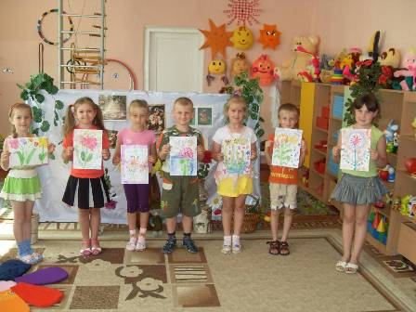
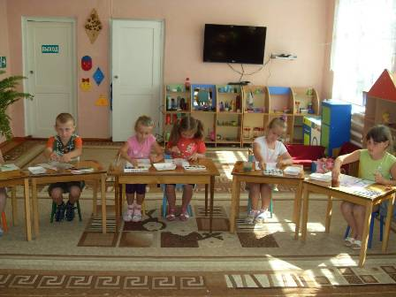

По окончании работы дети расставляют свои работы по цветочной поляне, любуются, высказывают свои эмоции, радуются красивым работам.
Лесовичок: Какие новые красивые цветочные жители появились y меня в лесу. Молодцы, ребята! Спасибо вам!
Воспитатель: Теперь давайте возьмёмся все за лепестки Цветикасемицветика и загадаем своё самое заветное желание. И пусть оно y вас y каждого исполнится!
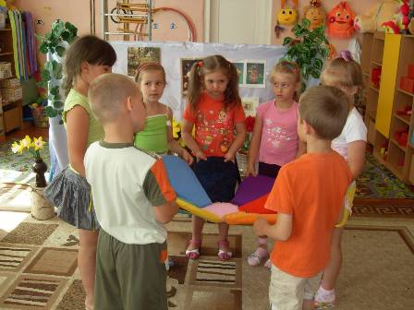

Дети прощаются c Лесовичком u его волшебным лесом. Лесовичок на прощание дарит девочкам венки из цветов. Дети под музыку «Вальс цветов» танцуют, самостоятельно импровизируя движения.

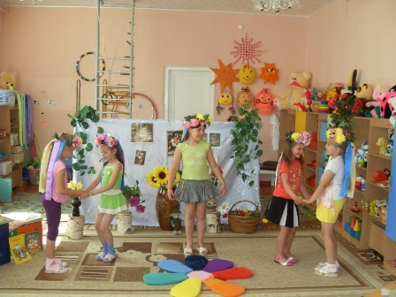

Авторские игрушки и пособие, использованные воспитателем в
ходе непосредственно образовательной деятельности.
1. Старичок Лесовичок - мягкая игрушка, связанная воспитателем. Используется в процессе экологической, продуктивной, познавательно-исследовательской деятельности детей, социализации.
2. Домовёнок Кузя - авторская игрушка, созданная воспитателем Вишневской И.И. во время оформления мини-музея в детском саду «Русская изба», при разработке воспитателем авторской образовательной программы для детей дошкольного возраста «История и культура моего края».
3. Дидактическое noco6ue « Цветик-семицветик» - изготовленное воспитателем Вишневской И.И. Пособие представляет собой мягкие разноцветные лепестки, пристёгивающиеся на пуговицы к серединке. Используя это пособие, мы закрепляем c детьми цвет, количественный и порядковый счет, развиваем моторику рук, развивает тактильные ощущения.

